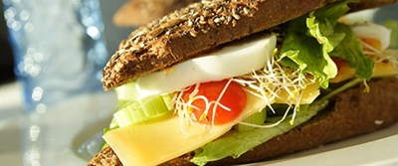[](http://www.findsmiley.dk/130377)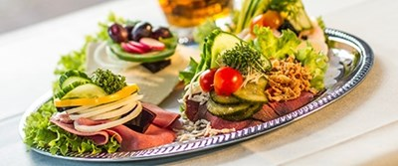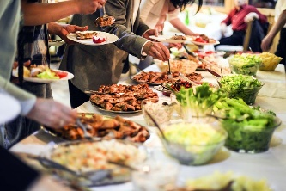

* **Vi samler på glade kunder ☺**

|  |  |  |  |  |  |
| --- | --- | --- | --- | --- | --- |
| **UGE 42** | MANDAG | TIRSDAG | ONSDAG | TORSDAG | FREDAG |
| DAGENS  LUNE RET | **Ramsløgsmarineret kyllingebryst, ristede kartofler med aioli** | **Farsbrød af dansk kylling – serveres med orientalsk risret og spidskålstzatziki** | **Champignonfarseret kalkunsteg på bund af kartoffel/grøntsagsmix med gurkemeje** | **Byg selv gourmet pita med oksebøf, iceberg/grøntsagsmix og dressing** | **Cremet pastaret med spinat/tomat/kylling – gratineret med mozarella/cheddar** |
| DAGENS  PÅLÆG | **Spegepølse med madagaskar**  **Kalkunbryst med syltede rødløg** | **Halve æg og rejesalat med urter**  **Rullepølse med sky og løgringe** | **Koldrøget laks med aspargescreme**  **Mortadella med snackpeber** | **Ostefad med kiks og druer**  **Kalkunsalami med remoulade** | **Hjemmelavet tunmousse**  **Leverpostej ,rødbeder og cornichoner** |
| DAGENS  BRØD | **Friskbagt rugbrød**  **----**  **Dagens friskbagte brød** | **Friskbagt rugbrød**  **----**  **Dagens friskbagte brød** | **Friskbagt rugbrød**  **----**  **Dagens friskbagte brød** | **Friskbagt rugbrød**  **----**  **Dagens friskbagte brød** | **Friskbagt rugbrød**  **----**  **Dagens friskbagte brød** |
| DAGENS  SALAT | **Salatbar og dagens salatmix** | **Salatbar og dagens salatmix** | **Salatbar og dagens salatmix** | **Salatbar og dagens salatmix** | **Salatbar og dagens salatmix** |
| EKSTRA ( tilkøb ) | **Frugt** | **Frugt** | **Frugt** | **Frugt og kage/sødt** | **Frugt** |

Eskebæk Plads 6 – 8660 Skanderborg - Telefon: [23204480](tel:23204480) – Delideluxe.dk